이 게시물은 SK플래닛 M&C부문 블로그에 2015-10-30 오후 5:56:45에 게시되었습니다.
대원제약 ‘제1회 콜대원 광고공모전’ 진행

범주 Client News

제1회 콜대원 광고공모전

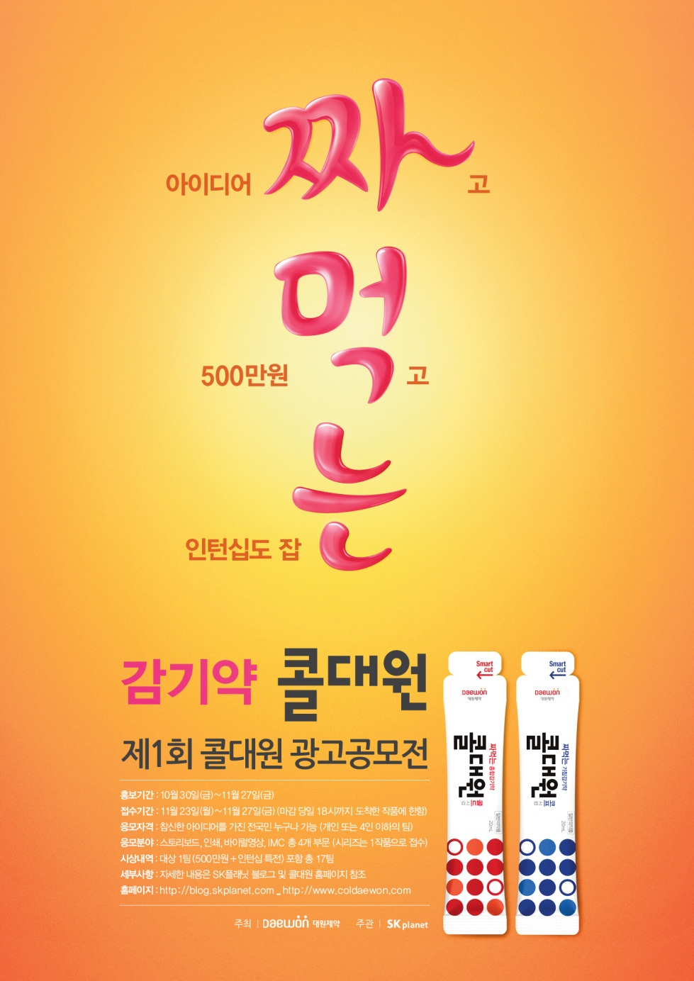

자세한 내용은 '공모전 페이지'를 참고해주세요.
http://commhere.net/220524328986

- 주최/주관: 대원제약 / SK플래닛

- 접수기간 : 11월 23일(월) ~ 11월 27일(금) (마감 당일 18시까지 도착한 작품에 한함)

- 응모분야 : 스토리보드, 인쇄, 바이럴영상, IMC 총 4개 부문 (시리즈는 1작품으로 접수)

- 응모자격 : 참신한 아이디어를 가진 전국민 누구나 가능 (개인 또는 4인 이하의 팀)

- 응모주제 :
<스토리보드/인쇄 부문>
신제품 짜먹는 감기약 콜대원의 인지도 향상 및 제품 판매 활성화를 위한 효과적인 홍보안

<IMC 부문>
형식에 상관없이 콜대원의 긍정적 이미지를 홍보할 수 있는 IMC 홍보안

<바이럴 영상(UCC) 부문>
내 삶 속의 콜대원, 콜대원 CF 패러디 등
기타 쉽고 재미있게 콜대원을 홍보할 수 있는 동영상 홍보방안

- 접수처 및 문의처 : 콜대원 공모전 운영사무국 (coldaewonad@sk.com)
※ 모든 문의사항은 위 이메일로 문의 부탁 드립니다.

- 수상발표 : 12월 4일(금) 13시 콜대원 홈페이지 발표 (예정)

- 시상식 : 12월 7일(월) 13시 대원제약 10층 대회의실 (예정)

- 홈페이지 : http://www.coldaewon.com
공모전 상세안내 : http://commhere.net/220524328986

- 접수방법
스토리보드/인쇄/ IMC부문 | ① SK플래닛 블로그에서 접수증 다운로드 후 응모작과 함께 대용량첨부 이메일 접수  파일명 : 콜대원공모전_부문_개인 이름 또는 팀명_작품명  (ex.콜대원공모전_스토리보드_홍길동_올겨울은콜대원)  ② 콜대원 페이스북에서 좋아요를 누르고 응모완료, 댓글을 작성하면 접수 완료
바이럴 영상 부문 | ① 개인 유튜브 채널에 업로드 후, URL주소 복사  ② 접수증 작성후 URL과 함께 이메일 접수  ③ 콜대원 페이스북에서 좋아요를 누르고 URL을 댓글로 작성하면 접수 완료
※ 페이스북 댓글 작성은 접수기간에 게시될 예정인 접수시작 관련 게시물에 작성해 주셔야 합니다.

- 제출형식 : 제출서류 및 응모작을 하나의 압축파일(.zip)로 제출
스토리보드 부문 | 형식 : 최대 30초 이내의 TVC스토리보드를 다운로드 가능한 스토리보드 양식에 작성 후  JPG 또는 PDF로 제출
인쇄부문 | ※ 필요 시 게재 시뮬레이션 JPG 포함 제출  - 형식 : JPG 또는 PDF  - 형태 : 신문 및 잡지, 스프레드에서 변형 및 돌출 광고 등 인쇄매체에서 표현 가능한  모든 형태의 인쇄광고
바이럴 영상 | 장르 구분 없음  - 형식 : MP4, AVI, WMV, MOV 등 유튜브 업로드 가능한 동영상 형태  - 분량 : 5초 이상~ 10분 이내  - 용량 : 최대 50MB
IMC부문 | ※작품 설명을 포함한 JPG제출  필요 시 게재 시뮬레이션 JPG 포함 제출  - 지하철 : 상단 3.80x0.75m / 하단 3.12x1.70m  - 버스 : 외부 바디 - 가로 3mx세로 1m, / G마크 - 가로96cmx세로90cm  - 택시  - 기타 OOH  형식 : JPG 또는 PDF  용량 : 최대 30MB
※ 당선자는 원본 파일(AI 또는 PSD, 영상파일)을 제출해야 합니다.
※ 시리즈의 경우, 한편으로 간주하며 제출시 표기해야 합니다.

- 시상내역
수상명 | 수상인원(공통) | 상금 | 부상
대상 | 1명(팀) | 500만원 | 인턴십, 상장 및 상패
최우수상 | 1명(팀) | 200만원 | 상장 및 상패
우수상 | 2명(팀) | 100만원 | 상장 및 상패
장려상 | 3명(팀) | 50만원 | 상장 및 상패
입선 | 10명(팀) | 5만원 기프티콘 | 상장
※ 대상특전 : 대원제약 / SK플래닛 인턴십 각 1명
※ 우수상 이상 특전 : SK플래닛 및 대원제약 공채 채용 시 가산점

- 기타사항
- 당선작에 한하여 수상자와 협의 후 주최측의 수상작 전시 또는 홍보나 캠페인 등 공익목적으로 활용할 수 있습니다.
- 응모작은 미발표된 창작품이어야 하며 아이디어, 일러스트, 사진 등 작품의 전체 또는 일부가 기발표된 작품은 심사대상에서 제외합니다.
- 표절 작품은 수상할 수 없으며, 입상 후 표절사실이 밝혀질 경우 수상취소와 함께 상금 등을 환수합니다.
- 시상내역 중 해당 내역에 준하는 작품이 없을 경우 시상하지 않습니다.
- 제작 과정에서 발생하는 지적재산권, 초상권, 명예훼손 등의 침해에 대한 모든 법적 책임은 응모자에게 있습니다.
- 전체 일정은 변경될 수 있습니다.
- 상금 및 부상은 대표자에게 지급되며, 배분 문제에 관해 주최기관에서는 관여하지 않습니다.
- 상금에 대한 재세공과금은 수상자가 부담합니다.

